MZE-24771/2023-12121
mzedms025880135

Požadavek na změnu (RfC) – Z36283-2

a – věcné zadání

Základní informace*
ID PK MZe: | 90-3

Název změny*: | Implementace změn DP 6 Genetické zdroje dle schválených zásad – realizace
Datum předložení požadavku*: |  | 10.4.2023 | Požadované datum nasazení*: | 15.5.2023

Kategorie změny: | Normální ☐ Urgentní ☒ | Priorita: | Vysoká ☒ Střední ☐ Nízká ☐

Oblast: | Aplikace* ☒ | Zkratka*: | ISND
 |  | Typ požadavku*: | Legislativní ☒ Zlepšení ☐ Bezpečnost ☐
 | Infrastruktura* ☐ | Typ požadavku*: | Nová komponenta ☐ Upgrade ☐ Bezpečnost ☐ Zlepšení ☐ Obnova ☐

Role* | Jméno* | Organizace /útvar* | Telefon* | E-mail*
Věcný garant: | Jungr Jiří | 13113 | 221812419 | jiri.jungr@mze.cz
Metodický garant: | Petra Zábojová | 13113 | xxx | petra.zabojova@mze.cz
Žadatel: | Petra Zábojová | 13113 | 221 812 406 | petra.zabojova@mze.cz
Koordinátor změny: | Nikol Janušová | 12121 | 221812777 | nikol.janusova@mze.cz
Poskytovatel/Dodavatel: | xxx | O2 ITS | xxx | xxx

Smlouva č.*: | 679-2019-11150 (S2019-0067) | KL: | HR-001

Manažerské shrnutí a popis požadavku*

Popis požadavku*
Cílem požadavku je nastavení dotačního programu na základě § 1, § 2 a § 2d zákona č. 252/1997 Sb., o zemědělství, ve znění pozdějších předpisů, stanovují podmínky pro poskytování dotací na udržování a využívání genetických zdrojů pro výživu a zemědělství pro rok 2023
Popis věcného zadání vychází z dokumentů (viz přílohy):
• III. Zasady_GZ_2023_cistopis – úplně znění nových zásad pro rok 2023
• Porovnání Zásady GZ 2022_Zasady GZ 2023 – dokument s vyznačenými změnami mezi 2022 a 2023.

V systému ISND jsou implementace DP 6.1, 6.2, 6.3, a 6.4 dle zásad dle let 2016, 2017, 2018, 2019, 2020, 2021, 2022.
V systému nejsou implementace DP 6.1, 6.2, 6.3 a 6.4 dle zásad pro rok 2023. Tyto zásady byly předány dodavateli. Obvykle s aktualizací zásad dochází ke změnám v číselníkových hodnotách seznamu předmětů, jejich sazeb a názvů. Dle informací od garantky Zábojové ani letošní rok nepřinese větší změny.
Pro rok 2023 nejsou v systému vytvořeny šablony rozhodnutí dle připravovaných zásad, které jsou poměrně složité a vytváří se každý rok zcela znovu.
Starší implementace zásad byly vytvořeny dle úvodního zadání a v původní formulářové technologii xforms, která ukládá zadaná data pomocí xml. V systému ISND se postupně přechází na novou formulářovou technologii, která umožňuje tvorbu komplikovanějších, komplexnějších formulářů a zjednodušuje datové analýzy pro potřebu reportů a kontroly nad poskytnutými údaji. Z důvodu sjednocení formulářové technologie bude vhodné i pro tento dotační program udělat technologický upgrade formulářové technologie.
Aplikační formulář 6.1 2022
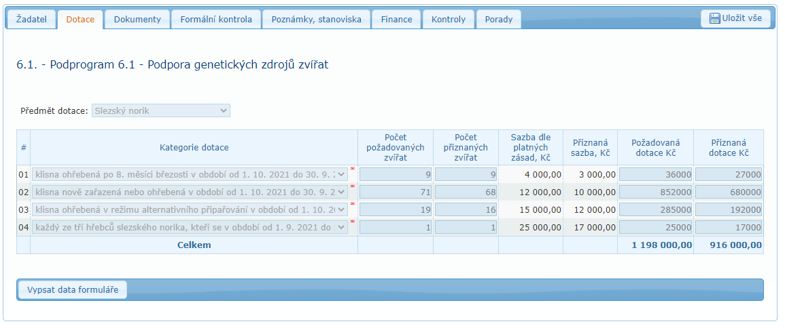

Aplikační formuláře 6.2 2023, 6.3 2023 a 6.4. 2023
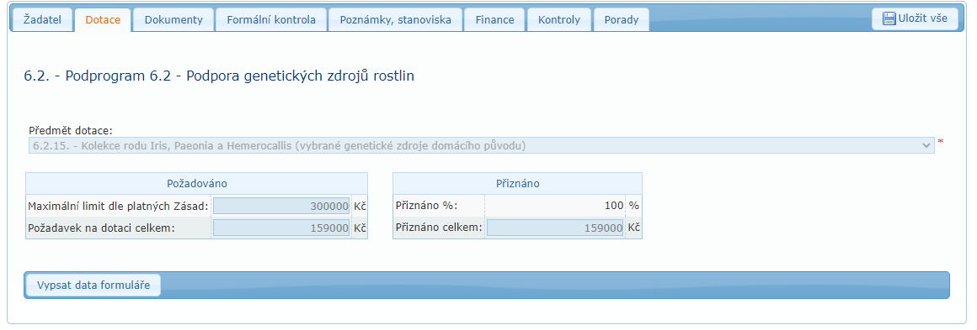

Odůvodnění požadované změny (legislativní změny, přínosy) *
• Vydání nových Zásad pro DP 6. pro rok 2023.
• Doplnění nových atributů umožní náhled na komplexní data v rámci celého DP 6. na jednom místě bez nutnosti budoucího nahlížení na archivované papírové žádosti.
Rizika nerealizace*
Nemožnost administrace a vyplácení dotací v rámci DP 6., příp. vysoká chybovost při ruční administraci (mimo ISND).

Požadavek na dokumentaci*
ID | Dokument | Formát výstupu (ano/ne) * |  |  | Garant
 |  | el. úložiště | papír | CD
 | Analýza navrhnutého řešení | ne
 | Dokumentace dle specifikace Závazná metodika návrhu a dokumentace architektury MZe | x
 | Testovací scénář, protokol o otestování | x
 | Uživatelská příručka | x
 | Provozně technická dokumentace (systémová a bezpečnostní dokumentace) | x
 | Zdrojový kód a měněné konfigurační soubory | x
 | Webové služby + konzumentské testy | x
 | Dohledové scénáře (úprava stávajících/nové scénáře) | x
 | Komunikační mapa | x
Ověření správnosti dokumentů zajišťuje Koordinátor změny ve spolupráci s Odd. provozu (ad 5. – 8.) a Odd. kybernetické bezpečnosti (ad 5.).
V připojených souborech je uveden rozsah vybrané technické dokumentace a komunikační mapy – otevřete dvojklikem:
U dokumentů, které již existují, se má za to, že je požadována jejich aktualizace. Pokud se požaduje zpracování nového dokumentu namísto aktualizace stávajícího, uveďte toto explicitně za názvem daného dokumentu, např. „Uživatelská příručka – nový“.
Provozně-technická dokumentace bude zpracována dle vzorového dokumentu, který je připojen – otevřete dvojklikem:xxx

Akceptační kritéria
Plnění v rámci požadavku na změnu bude akceptováno v souladu s ustanoveními smlouvy.

Základní milníky
Milník | Popis činnosti | Trvání odhad (dny) | Termín dokončení | Odpovídá
10.5.23 | Nasazení na TEST – otestováno | 2 | 12.5.23 | Petra Zábojová
15.5.23 | Nasazení na PROD | 1 | 15.5.23 | Dod/MZe

Přílohy

1 | III. Zasady_GZ_2023_cistopis.docx | xxx
2 | Porovnání Zásady GZ 2022_Zasady GZ 2023.docx | xxx

Podpisová doložka*
Za resort MZe: | Jméno: | Podpis:
Metodický garant | Mgr. Zábojová Petra
Koordinátor změny: | Ing. Nikol Janušová

B – nabídkA řešení k požadavku Z36283-2
ID PK MZe: | 90-3

Návrh konceptu technického řešení*

Dle schválených Zásad pro rok 2023 budou připraveny nové dotační programy 6.1./23, 6.2./23, 6.3./23 a 6.4./23 a jejich předměty. Tyto programy budou zpřístupněny v aplikaci ISND pomocí formulářů implementovaných v nové formulářové technologii. Samotná univerzální kostra formuláře DP 6 v nové technologii bude tvořena v rámci PZ 95, jehož částečná realizace je tak nutná prerekvizita.
Dotační programy 6.1./23, 6.2./23, 6.3./23 a 6.4./23 budou vypláceny dle procesu pro ZED, tzn. budou do něj žádosti odesílány a bude využíváno ZED ID pro proplácení žádostí.

Dotační programy 6.1./23, 6.2./23, 6.3./23 a 6.4./23 nebudou napojeny na evidenci skutečných majitelů (na registr ESM).

Součástí plnění není implementace tiskových šablon typu rozhodnutí. Jejich realizace bude, po jejich přípravě objednatelem, realizována v samostatném PZ.

Součástí plnění není naplnění přiznávacích sazeb v číselníku DP, protože tyto sazby pro přiznávání bývají stanovovány garantem na základě porovnání celkového požadavku s alokovanými prostředky (a protože si tyto sazby pro přiznávání může upravovat v ISND garant).
Součástí tohoto plnění není, na základě dohody s garantkou Zábojovou ze dne 11.4.2023, diskutovaná úprava ISND, která by umožnila přiznat větší počet t.j., než je požadovaných.

Z poptávaných dokumentací bude dodáno:
Dokument
Dokumentace dle specifikace Závazná metodika návrhu a dokumentace architektury MZe
Testovací scénář, protokol o otestování
Uživatelská příručka
Provozně technická dokumentace (systémová a bezpečnostní dokumentace)
Zdrojový kód a měněné konfigurační soubory

Ostatní dokumenty uvedené v části „A“ nejsou pro dané RFC relevantní.

Uživatelské a licenční zajištění pro Objednatele
V souladu s podmínkami smlouvy č. 679-2019-11150.

Dopady do systémů MZe*
Bez dopadu

Požadavky na součinnost Objednatele a třetích stran*
MZe / Třetí strana | Popis požadavku na součinnost
MZe | Součinnost při ověřování funkčnosti implementovaných změn v testovacím prostředí a schválení nasazení na produkční prostředí, při akceptaci plnění, případně při upřesňování požadavku (PZ).
(Pozn.: K popisu požadavku uveďte etapu, kdy bude součinnost vyžadována.)

Harmonogram plnění*
Milník | Popis činnosti | Předchůdce | Trvání odhad (dny) | Prac dny | Termín dokončení | Odpovídá
T0 | Objednávka realizace | - | 0 | 0 | 17/4 | Objednatel
T1 | Realizace + RTT | T0 | 23 | 15 | 10/5 | Zhotovitel
T2 | Ověření kvality garantkou | T1 | 6 | 3 | 15/5 | Objednatel
T3 | RTP | T2 | 1 | 1 | 16/5 | Zhotovitel
T4 | Předání do akceptace | T3 |  |  | 19/5 | Zhotovitel

Výše uvedené termíny platí za následujících předpokladů
- RFC bude objednáno v uvedeném milníku T0 (do 17/4)..
- Priority jednotlivých plnění zůstanou zachovány tak jak jsou nyní nastaveny.
Tj. Nedojde k upřednostnění realizace jiných požadavků.
- Rozsah rozpracovaných plnění a tohoto plnění zůstane zachován. Tj. nedojde k navýšení rozsahu, kvality díla uplatněním případných dodatečných požadavků.
- Počet a rozsah plnění v rámci HR002 zůstane přibližně stejný jak dosud.
- Pracnost SLA zásahů bude na obvyklé úrovni

Vývoj tohoto RFC musí započíst souběžně s vývojem RFC095. Předání do produkčního prostředí zhotovitel plánuje v požadovaném termínu (jde o „legislativní“ termín tak, jak ho chápe zhotovitel).

Pracnost a cenová nabídka navrhovaného řešení*

včetně vymezení počtu člověkodnů nebo jejich částí, které na provedení poptávaného plnění budou spotřebovány
Oblast / role | Popis | Pracnost v MD/MJ | v Kč bez DPH | v Kč s DPH
 | Viz cenová nabídka v příloze č.01 | 23,5 | 229 806,50 | 278 065,87
Celkem: |  | 23,5 | 229 806,50 | 278 065,87

(Pozn.: MD – člověkoden, MJ – měrná jednotka, např. počet kusů)

Přílohy
ID | Název přílohy | Formát (CD, listinná forma)
01 | Cenová nabídka | Listinná forma

Podpisová doložka*
Název Dodavatele | Jméno oprávněné osoby | Podpis
O2 IT Services s.r.o. | xxx

C – Schválení realizace požadavku Z36283-2

ID PK MZe: | 90-3

Specifikace plnění*
Požadované plnění je specifikováno v části A a B tohoto RfC.

Uživatelské a licenční zajištění pro Objednatele (je-li relevantní):

-

Harmonogram realizace*

Milník | Popis činnosti | Předchůdce | Trvání odhad (dny) | Prac dny | Termín dokončení | Odpovídá
T0 | Objednávka realizace | - | 0 | 0 | 17/4 | Objednatel
T1 | Realizace + RTT | T0 | 23 | 15 | 10/5 | Poskytovatel
T2 | Ověření kvality garantkou | T1 | 6 | 3 | 15/5 | Objednatel
T3 | RTP | T2 | 1 | 1 | 16/5 | Poskytovatel
T4 | Předání do akceptace | T3 |  |  | 19/5 | Poskytovatel

Pracnost a cenová nabídka navrhovaného řešení*

včetně vymezení počtu člověkodnů nebo jejich částí, které na provedení poptávaného plnění budou spotřebovány
Oblast / role | Popis | Pracnost v MD/MJ | v Kč bez DPH: | v Kč s DPH:
 | Viz cenová nabídka v příloze č.01 | 23,5 | 229 806,50 | 278 065,87
Celkem: |  | 23,5 | 229 806,50 | 278 065,87

(Pozn.: MD – člověkoden, MJ – měrná jednotka, např. počet kusů)

Přílohy
ID | Název přílohy | Formát  (CD, listinná forma)
01 | Přílohy v části A

Posouzení
Bezpečnostní garant, provozní garant a architekt potvrzují svým podpisem za oblast, kterou garantují, správnost specifikace plnění dle bodu 1 a její soulad s předpisy a standardy MZe a doporučují změnu k realizaci.
Role | Jméno | Podpis/Mail
Bezpečnostní garant | Ing. Roman Smetana
Provozní garant | Ing. Aleš Prošek
Architekt | Ing. Pavel Petr
(Pozn.: RfC se zpravidla předkládá k posouzení Bezpečnostnímu garantovi, Provoznímu garantovi, Architektovi, a to podle předpokládaných dopadů změnového požadavku na bezpečnost, provoz, příp. architekturu. Koordinátor změny rozhodne, od koho vyžádat posouzení dle konkrétního případu změnového požadavku.)

Schválení*
Svým podpisem potvrzuje požadavek na realizaci změny:
Role | Jméno | Podpis
Žadatel | Mgr. Petra Zábojová
Koordinátor změny | Ing. Nikol Janušová
Oprávněná osoba dle smlouvy | Ing. Vladimír Velas
(Pozn.: Oprávněná osoba se uvede v případě, že je uvedena ve smlouvě.)

Vysvětlivky

Vyplnění údajů vyznačených červenou hvězdičkou jsou povinné.
Formulář RfC je tvořen třemi částmi, A - Věcné zadání, B – Nabídka řešení, C - Potvrzení realizace požadavku. První část (Věcné zadání) je předložena poskytovateli/dodavateli jako pobídka k předložení nabídky řešení. Druhou část, tj. část B použije dodavatel řešení k vypracování nabídky, kterou předkládá MZe. Třetí část (Potvrzení realizace požadavku) se po vyplnění přiloží k první a druhé části a předkládá se ke schválení osobám uvedeným v části C RfC. Poskytovateli/dodavateli se poté vyplněný formulář RfC předkládá v příloze objednávky na realizaci změnového požadavku. Pouze tato podepsaná objednávka je pokynem pro dodavatele/poskytovatele k realizaci změny.
ID PK MZe – pomocný identifikátor požadavku přidělený v pomocné evidenci projektové kanceláře MZe
Předmět změny – stručná informace, název požadavku
Kategorie změny – kategorie urgentní se využije v naléhavých případech, kdy je třeba vyřešit nedostupnost zásadní funkcionality systému vzhledem ke zpracování agendy, pro jejíž podporu systém slouží.
Priorita – vyjadřuje důležitost zapracování požadavku z pohledu časového. Vyplní se v případě volby kategorie „Normální změna“.
Zkratka – zkratka aplikace (viz „kód služby“ v katalogu služeb)
Smlouva č. – uvede se, pokud existuje smlouva, v rámci, níž se požadavky předkládají, totéž platí pro KL (katalogový list).
Vyplní Koordinátor změny s Provozním garantem. Uvedený seznam dokumentace je pouze příkladem.
Požadováno, pokud Dodavatel potvrdí dopad na dohledové scénáře/nástroje.
Pokud není určen metodický garant, podepíše věcné zadání věcný garant.
Uvede se datum zahájení a ukončení realizace, příp. další etapy.
Role se vyplní pouze v relevantních případech, např. u požadavku na infrastrukturu.
Oprávněná osoba – smluvně určená osoba oprávněná k předkládání požadavku na předložení nabídky.
Uvede se datum zahájení a ukončení realizace, příp. další etapy.
Role se vyplní pouze v relevantních případech, např. u požadavku na infrastrukturu.
RfC se zpravidla předkládá k posouzení Bezpečnostnímu garantovi, Provoznímu garantovi, Architektovi, a to podle předpokládaných dopadů změnového požadavku na bezpečnost, provoz, příp. architekturu. Koordinátor změny rozhodne, od koho vyžádat posouzení dle konkrétního případu změnového požadavku.
Doplní se podpis nebo se uvede odkaz na mailovou zprávu, v které bylo posouzení doručeno.

